Boster
PicoKine ELISA
カタログ番号 EK1231 細胞培養上清、血清、血漿（ヘパリン、EDTA）中のMouse Rln1濃度の定量に使用します。

マウスリラキシン1測定用ELISAキット PicoKine® （ピコカイン
カタログ番号 EK1231
測定原理 Boster Picokine Mouse Rln1 Pre-Coated ELISA (Enzyme-Linked Immunosorbent Assay) キットはマウス Rln1 を測定するために特別にデザインされた固相免疫測定法で、96 ウエルストリッププレートに Rln1 に特異的な抗体がプレコートされています。検出抗体は Rln1 に特異的なビオチン化抗体です。捕捉抗体はヒツジ由来のポリクローナル抗体で、検出抗体はヒツジ由来のポリクローナル抗体です。キットには標準品として Mouse Rln1 タンパク質が含まれています。
Mouse Rln1 を測定するには、標準品と検体をウェルに加え、ビオチン化検出抗体を加えます。PBS または TBS バッファーでウェルを洗浄し、Avidin-Biotin-Peroxidase Complex (ABC-HRP) を加える。結合していないABC-HRPをPBSまたはTBSバッファーで洗い流し、TMBを加える。TMBはHRP基質であり、触媒作用により青色の生成物を生じ、酸性停止液を加えると黄色に変化する。450nm における黄色の産物の吸光度は、サンプル中のマウス Rln1 に直線的に比例する。プレートリーダーを用いて各ウェルの黄色産物の吸光度を測定し、サンプルウェルの測定値を標準曲線と比較し、サンプル中のマウス Rln1 濃度を決定する。測定原理、プロトコール、トラブルシューティングのヒントなどの詳細については、ボスターの ELISA Resource Center （https://www.bosterbio.com/elisa-technical-resource-center）をご参照ください。
概要製品名Mouse Relaxin 1 ELISA Kit PicoKine®
Reactive Species Mouse
サイズ96ウェル/キット、取り外し可能なストリップ付き説明Mouse Relaxin 1 ELISA Kit PicoKine (96テスト)。細胞培養上清、血清、血漿（ヘパリン、EDTA）中のマウスRln1を定量します。感度: 10pg/ml.
感度 <10 pg/ml
検出範囲 78 pg/ml - 5,000 pg/ml
Storage Instructions 4°Cで6 ヶ月, -20°Cで12ヶ月保管. 凍結融解の繰り返しは避けてください（ゲルアイスと一緒に発送します。）
感度または最小検出量（MDD）は、キットで検出できる標的タンパク質の下限値です。20 個のブランクウェルの平均 O.D.値に 2 つの標準偏差を加え、対応する濃度を算出することにより決定されます。
技術的詳細
捕捉/検出抗体 捕捉抗体はヒツジ由来のポリクローナル抗体で、検出抗体はヒツジ由来のポリクローナル抗体です。
標準 標準発現系：大腸菌 免疫原配列： R23-R54 (B) & E161-C185 (A)
交差反応性 本キットはマウス Rln1 を検出するためのキットです。Rln1 とその類似体との間に有意な交差反応性や干渉は認められませんでした。この主張は既存の技術によって制限されている。したがって、未検査のアナログとの交差反応性が存在する可能性がある。
測定前の準備
実験を始める前に、以下の説明をお読みください。
1. ミスの可能性を最小限にするため、このマニュアルをすべてお読みください。
2. 付属品以外の器具が揃っていることを確認してください。
3. 本キットの菌種、標的抗原、感度が使用目的に合っていることを確認してください。
4. 検体が推奨される調製法（「検体の調製法」の項を参照）に従って適切に調製され、アッセイに使用する検体量が十分であることを確認してください。
5. キットを初めて使用する場合、貴重な検体を使用する前に適切なバリデーションを行う必要があります。コントロール検体を測定し、キットが目的の検体から標的抗原を適切に検 出することを確認してください。
6. 検体中の標的抗原濃度が不明な場合は、対照検体を用いて予備実験を行い、最適な検体希釈倍率を決定してください（「検体の調製」を参照）。
7. 実験操作の妥当性と検体希釈割合の妥当性を検査するため、標準品と少数の検体を用いたパイロット実験を推奨します。
8. キットを使用する前に、チューブを回転させ、すべての成分をチューブの底に落としてください。
9. 96-well プレートは乾燥させないでください。プレート上の活性成分が失活します。
10. クロスコンタミネーションを避けるため、チップやチューブは再使用しないでください。
11. 異なるロットの試薬を一緒に使用することは避けてください。
12. キットのラベルに記載されている使用期限を超えてキットを使用しないでください。希釈液、操作者、ピペッティング技術、洗浄技術、インキュベーション時間や温度、キットの使用年数にばらつきがあると、結合にばらつきが生じることがあります。検体の採取、処理、保管にばらつきがある場合、検体値にばらつきが生じることがあります。
キット構成品／提供材料
内容 | 数 | 容量 | 開封／再充填後の保管
抗マウスRln1プレコート96ウェルストリップマイクロプレート | 1 | 8ウェル×12ストリップ | 未使用のウェルをホイルパウチに戻す。ジッパーシールの端全体に沿って封をしてください。キットの有効期限内であれば、4℃で 1 ヶ月まで保存可能です。
マウス Rln1 標準液 | 2 | 10 ng／チューブ | 4℃で 12 時間後、Rln1 原液を廃棄する。20°C で 48 時間保存可能。Mouse Rln1 Biotinylated Antibody (100x) 1 100 μl キットの有効期限内であれば、4℃で 1 ヶ月まで保存可能です。
アビジン-ビオチン-ペルオキシダーゼ複合体（100x） | 1 | 100 μl
サンプル希釈液 | 1 | 30 ml
抗体希釈液 | 1 | 12 ml
アビジン-ビオチン-ペルオキシダーゼ希釈液 | 1 | 12 ml
発色試薬（TMB） | 1 | 10 ml
停止液 | 1 | 10 ml
洗浄液（25x） | 1 | 20 ml
プレートシーラー | 4 | ピース

付属していない必要材料
450nmの吸光度を読み取ることができるマイクロプレートリーダー。
インキュベーター
自動プレート洗浄器（オプション）
0.5μl～1ml容量の水溶液を正確に分注できるピペットとピペットチップ。
サンプル数が多い場合はマルチチャンネルピペットを推奨する。
脱イオン水または蒸留水
500mlメスシリンダー
希釈用試験管

マウス Rln1 ELISA 標準曲線例
O.D.の最高値は、例よりも高いかもしれないし、低いかもしれない。O.D.の最高値が1.0を下回らなければ、実験結果は統計的に有意である。
濃度 | 0 | 78 | 156 | 313 | 625 | 1250 | 2500 | 5000 (pg/ml)
O.D. | 0.051 | 0.225 | 0.448 | 0.570 | 0.807 | 1.085 | 1.452 | 1.826
マウスリラキシン1ピコカインELISAキット標準曲線
標準曲線はデモ用として提供されています。標準曲線は検体ごとに作成する必要があります。
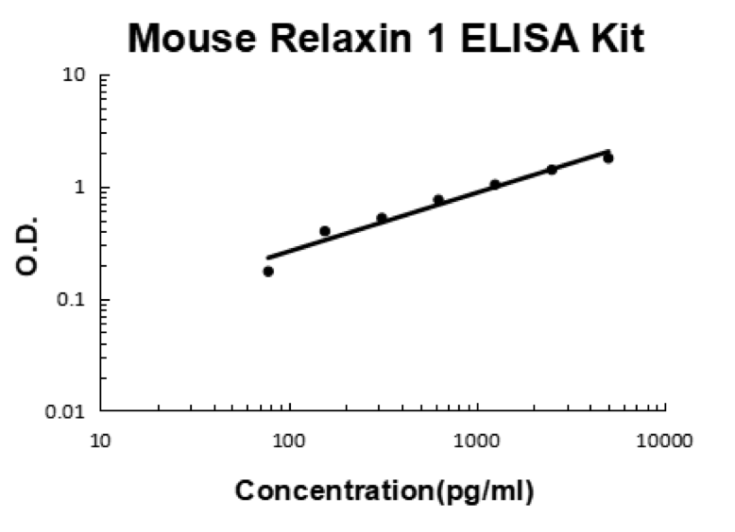
アッセイ内/アッセイ間のばらつき
ボスターはロット間のばらつきを文書化し、当社のアッセイキットが再現性のあるロバストなデータを提供できるよう、多大な努力を払っています。イントラアッセイ精度（アッセイ内の精度）： アッセイ内精度を評価するために、濃度既知の3サンプルを1つのプレートで試験しました。
アッセイ間精度（アッセイ間の精度）： アッセイ間精度を評価するために、濃度既知の3サンプルを別々のアッセイで試験しました。
Sample 1 2 3 1 2 3

 | アッセイ内精度 |  |  | アッセイ間精度
N | 16 | 16 | 16 | 24 | 24 | 24
Mean (pg/ml) | 104 | 612 | 2407 | 108 | 616 | 2227
Standard deviation | 4.16 | 47.12 | 154.04 | 7.71 | 59.13 | 144.75
CV (%) | 4% | 7.7% | 6.4% | 5.2% | 9.6% | 6.5%
再現性
私たちは、4つの異なる製造バッチ/ロットから得られたELISAキットで、Rln1の濃度が異なる3つのサンプルを試験することにより、再現性を確保しています。
Lots | Lot 1 (pg/ml) | Lot 2 (pg/ml) | Lot 3 (pg/ml) | Lot 4 (pg/ml) | Mean (pg/ml) | Standard Deviation | CV (%)
Sample 1 | 104 | 106 | 113 | 116 | 109 | 4.91 | 4.5%
Sample 2 | 612 | 581 | 605 | 608 | 601 | 12.09 | 2%
Sample 3 | 2407 | 2396 | 2116 | 2524 | 2360 | 149.94 | 6.3%
実験前の準備
項目 | 準備
すべての試薬 | すべての試薬は使用前に室温（18～25℃）に戻してください。未使用のプレートウエルストリップは室温に戻さないでください。元の包装に密封して保管してください。アッセイは室温でも行えますが、QC 結果との一貫性を保つため、37℃で行うことをお勧めします。また、TMBインキュベーション時間の目安（15～25分）は37℃でのインキュベーションに基づいています。
洗浄液（Wash Buffer） | 付属の洗浄液（Wash Buffer）20ml（25倍）を脱イオン水または蒸留水480mlで希釈し、500mlの洗浄液（Working Wash Buffer）を調製する。濃縮液に結晶が形成されている場合は、室温に温め、結晶が完全に溶解するまで穏やかに混合してください。
Biotinylated Anti-Mouse Rln1 antibody | 使用直前に Mouse Rln1 Biotinylated antibody (100x) を Antibody Diluent で 1:100 に希釈し、この試薬を調製することを推奨します。抗体希釈液 99 μl に Biotinylated antibody (100x) 1 μl を加え、100 μl を調製してください。穏やかに十分に混合し、生成後 2 時間以内に使用してください。
アビジン-ビオチン-ペルオキシダーゼコンプレックス | 使用直前にアビジン-ビオチン-ペルオキシダーゼコンプレックス(100x)をアビジン-ビオチン-ペルオキシダーゼ希釈液で1:100に希釈してこの試薬を調製することをお勧めします。各ウェルのAvidin-Biotin-Peroxidase Diluent 99 μlにAvidin-Biotin-Peroxidase Complex (100x) 1 μlを加え、100 μlを調製する。穏やかに十分に混合し、生成後2時間以内に使用する。
Mouse Rln1 Standard | 標準品は実験の 2 時間前までに調製することを推奨します。各実験に 10 ng の凍結乾燥 Mouse Rln1 standard を 1 本ずつ使用する。使用前にバイアルをゆっくりと回転させてください。1ml のサンプル希釈液を使用し、標準物質を 10 ng/ml のストック濃度に調製する。希釈液を調製する前に、穏やかに撹拌しながら標準液を最低 10 分間静置する。
マイクロプレート | 付属のマイクロプレートには捕捉抗体がコートされており、すぐに使用できる。洗浄やブロッキングの必要はありません。未使用のウェルストリップは密封し、元のパッケージで保管してください。
検体 | 予想される濃度範囲が本キットの検出範囲に収まるように検体を希釈してください。予想される濃度範囲が不明な場合は、パイロットテストを実施し、検体に最適な希釈倍率を決定してください。  本標的の発現量を引用している PubMed の論文（複数）は以下の通りです：  ボスターバイオ社の社内 QC テストでは希釈比 1:1 を使用し、血清中の標的濃度は検出限界以下であった。
マウスRln1標準物質の希釈
チューブに1～8の番号をつける。最終濃度 チューブ#1：5,000.00 pg/ml、#2：2,500.00 pg/ml、#3：1,250.00 pg/ml、#4：625.00 pg/ml、
# 5：312.50pg/ml、#6：156.25pg/ml、#7：78.13pg/ml、#8：サンプル希釈液がゼロ標準（0pg/ml）となる。
標準液#1 を調製するには、10 ng/ml の再構成標準原液 500 μl とサンプル希釈液 500 μl をチューブ#1 に加え、最終容量を 1000 μl とします。
最終容量は 1000 μl とする。十分に混合する。
2-7番チューブに300μlのサンプル希釈液を加える。
標準液# 2を調製するため、# 1の標準液300μlを# 2のチューブに加え、最終容量を600μlとする。十分に混合する。
標準物質# 3を調製するため、# 2の標準物質# 2を300μlずつ# 3に加え、最終量を600μlとする。十分に混合する。
4～7番チューブの連続希釈を続ける。

